**Universidade Presbiteriana Mackenzie**

**Previsão de Queimadas e Desmatamentos Baseados em Séries Temporais**

**Carlos Antônio Batista**

**Erick Meyer Machado Terceiro**

**Pedro Costa Dias**

**São Paulo**

**2024**

**Sumário**

1. Introdução......................................................................4

2- Fonte de Dados...............................................................7

3- Referencial Teórico.........................................................8

4-Diagrama de Soluções.......................................................11

5-Modelo Base......................................................................12

6- Modelo..............................................................................15

7- Discussão...........................................................................18

8- Conclusão...........................................................................19

9- Trabalhos Futuros................................................................19

10- Referências.........................................................................20

**Previsão de Queimadas e Desmatamentos Baseados em Séries Temporais**

**Carlos Antônio Batista, Erick Meyer Terceiro, Pedro Costa Dias**

Universidade Presbiteriana Mackenzie

Faculdade de Computação e Informática – SP- Brazil

***Abstract.*** *Time Series is a sequence of realizations and observations of a variable over time and recorded at regular periods. It is carried out with the aim of exploring past behavior and also predicting the future behavior of a given problem. This analysis plays a fundamental role in several areas of knowledge, bringing a series of benefits and practical applications, such as identifying patterns and trends, forecasting, strategic decision-making, planning and control, resource optimization, among others. It is in this context that we will implement the Time Series with focus on fires , Roraima, Tocantins and part of the state of Maranhão, and which is currently getting worse and worse. With the use of Time Series and Machine Learning, the main objective of this project is to contribute to the reduction of fires and deforestation, which have a major impact on the climate, high levels of atmospheric pollutants that can cause damage to health human and animal health, destruction of forest resources, biodiversity and provide better study and analysis so that predictions and seasonality help us make more directive and assertive decisions. Another important point is to analyze where the biggest outbreaks occur and detect anomalies to identify the unusual behaviors of these events. To make these predictions until 2025, we will use information from the TerraBrasilis database from 2019 to 2024 and also the INMET (National Institute of Meteorology) database, which has variables such as: total precipitation, maximum temperature, maximum relative humidity and wind (speed), to help us develop more accurate and robust forecast models that can help us manage and prevent forest fires.*

***Resumo.*** *Série Temporal é uma sequência de realizações e observações de uma variável ao longo do tempo e registrado em períodos regulares. É realizada com o intuito de explorar o comportamento passado e também de prever o comportamento futuro de um determinado problema. Essa análise desempenha um papel fundamental em diversas áreas do conhecimento, trazendo uma série de benefícios e aplicações práticas, como a identificação de padrões e tendências, previsões, tomadas de decisões estratégicas, planejamento e controle, otimização de recursos entre outros. É neste contexto que implementaremos as Séries Temporais com focos em queimadas X desmatamentos na região da Amazônia Legal que possui uma área total de 5,2 milhões de quilômetros quadrados e abrange 9 estados brasileiros: Acre, Amapá, Amazonas, Mato Grosso, Pará, Rondônia, Roraima , Tocantins e parte do estado do Maranhão, e que atualmente vem se agravando cada vez mais. Com a utilização de Séries Temporais e Machine Learning , o objetivo principal desse projeto é contribuir com a diminuição dos focos de queimadas e*

3

*desmatamentos, os quais tem um grande significado de impacto sobre o clima, altos níveis de poluentes atmosféricos que podem causar danos à saúde humana e dos animais, destruição dos recursos florestais, biodiversidade e propiciar um estudo e análise mais aprimorada para que as predições e sazonalidades nos ajudem a tomarmos decisões mais diretivas e assertivas. Outro ponto importante é analisar onde ocorrem os maiores focos e detectar as anomalias para identificarmos os comportamentos incomuns desses eventos. Para fazer essas previsões até 2025, utilizaremos as informações da base de dados do TerraBrasilis de 2019 a 2024 e, também a base de dados do INMET(Instituto Nacional de Meteorologia) que possuem variáveis como: precipitação total, temperatura máxima , umidade relativa máxima e vento(velocidade), para que nos ajude a desenvolver modelos de previsões mais precisos e robustos e que possam nos ajudar na gestão e na prevenção de incêndios florestais****.***

**1-Introdução**

As queimadas e desmatamentos na Amazônia Legal brasileira aumentaram drasticamente nos últimos anos, gerando recordes.

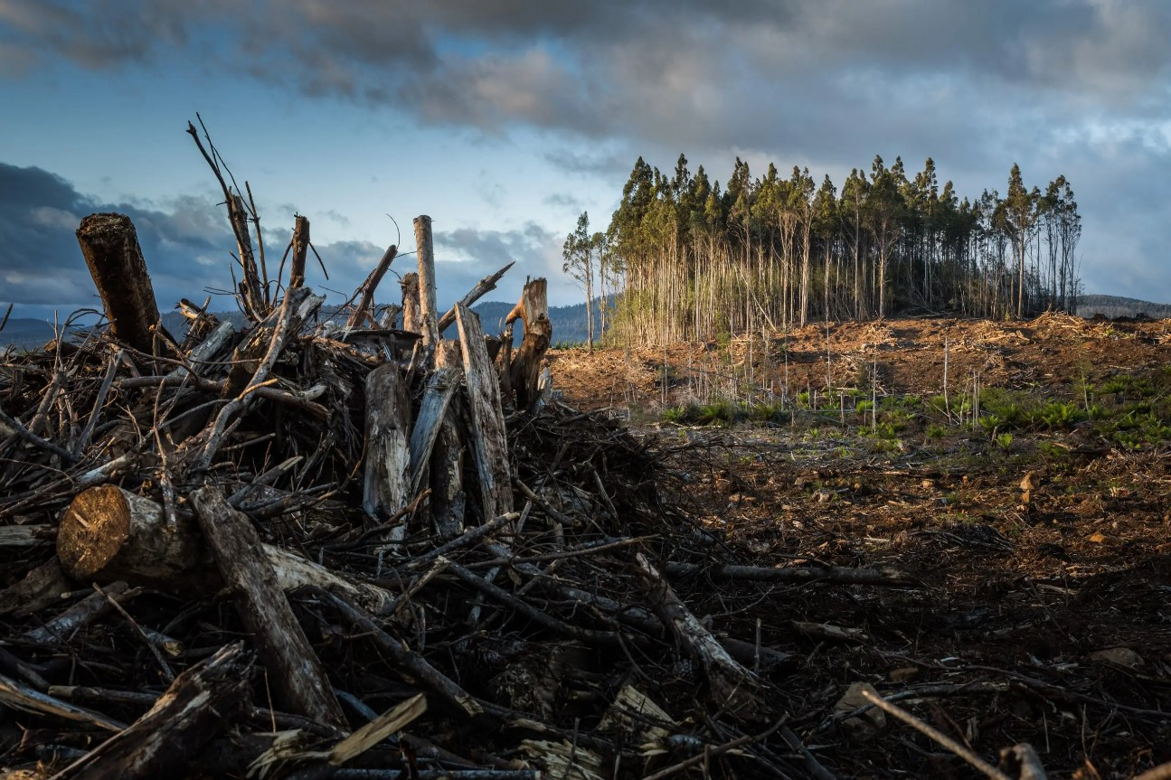

Disponível em:<https://www.ecycle.com.br/metodologia-inedita-mapeia-queimadas-no-cerrado-ao-longo-de-20-anos/>. Acesso em: 20/03/24

Quando florestas e outras áreas verdes são queimadas, mesmo que fiquem a quilômetros

4

de distância, liberam enormes quantidades de gazes poluentes que afetam à saúde e podem contribuir para aquecer a Terra. E se grandes áreas com árvores são derrubadas, perdemos o serviço que elas prestam a todos os seres vivos, como: filtrar o ar, produzir umidade, regular a temperatura, produzir alimentos entre outros. Disponível em: <https://criancaenatureza.org.br/pt/clima/queimadas-desmatamento/>. Acesso em 20/03/24

A Amazônia Legal abrange uma área de 5,2 milhões de quilômetros quadrados e tendo em vista a crescente degradação do meio ambiente, torna-se necessário o desenvolvimento de monitoramento mais intensivo e mais eficiente nessas áreas. E para esse monitoramento usar tecnologias inovadoras certamente irão auxiliar na construção e utilização de soluções para lidar com essa complexidade do bioma.

Segundo a Revista Galileu de fevereiro de 2024, a área queimada no Brasil aumentou em 248% em janeiro de 2024. Isso representa 287 mil hectares queimados e o MapBiomas diz que o bioma mais afetado foi a Amazônia. Disponível em:<https://revistagalileu.globo.com/ciencia/meio-ambiente/noticia/2024/02/area-queimada-no-brasil-aumentou-248percent-em-janeiro-de-2024-estima-pesquisa.ghtml> Acesso em 21/03/24

Mas em compensação, o desmatamento que foi intenso em 2023, agora em 2024, segundo o portal O Tempo, cai em 41,7% no primeiro trimestre de 2024, dados do Sistema DETER do INPE. Disponível em:<https://www.otempo.com.br/brasil/desmatamento-na-amazonia-cai-42-no-primeiro-trimestre-de-2024-1.3361036> Acesso em: 21/03/24

O Governo Federal abriu adesão as cidades que queiram participar do Programa União com Municípios pela Redução de Desmatamento e Incêndios Florestais, iniciativa lançada em setembro de 2023, onde o Ministro do Meio Ambiente e Mudança do Clima anunciou um investimento de 600 milhões do Fundo Amazônia para 69 municípios que atuem no controle e monitoramento, recuperação da vegetação nativa entre outros. Disponível em:<https://agenciabrasil.ebc.com.br/geral/noticia/2024-04/prazo-para-aderir-ao-controle-do-desmatamento-comeca-dia-12-de-abril> Acesso em: 21/03/24

Logo o nosso projeto pretende ajudar a minimizar esse problema fazendo previsões até 2025, utilizando as informações do banco de dados do TerraBrasilis , juntamente com banco de dados do INMET, realizar a detecção de anomalias podendo assim saber quais os estados que tem mais ou menos incidências do evento, e também encontrarmos a sazonalidade, ou seja, saber qual período de maior incidência de queimadas e desmatamento e procurar saber se alguma variável exógena pode ou não influenciar nas queimadas e desmatamentos e assim podermos tomar decisões mais precisas e seguras. Com todas essas informações podemos ajudar cada município a prevenir e preservar o bioma mantendo a qualidade do ar e a saúde de muitas pessoas e animais.

A relevância do problema das queimadas e desmatamentos está vinculada aos Objetivos de Desenvolvimento Sustentável no que tange a saúde e bem estar, ação climática e vida

5

terrestre. Deste modo, com a implementação das Séries Temporais podemos colaborar efetivamente com a preservação dos ecossistemas terrestres, das florestas e da biodiversidade.

Disponível em:<https://www.ecycle.com.br/metodologia-inedita-mapeia-queimadas-no-cerrado-ao-longo-de-20-anos/>. Acesso em: 20/03/24

Quando florestas e outras áreas verdes são queimadas, mesmo que fiquem a quilômetros de distância, liberam enormes quantidades de gazes poluentes que afetam à saúde e podem contribuir para aquecer a Terra. E se grandes áreas com árvores são derrubadas, perdemos o serviço que elas prestam a todos os seres vivos, como: filtrar o ar, produzir umidade, regular a temperatura, produzir alimentos entre outros. Disponível em: <https://criancaenatureza.org.br/pt/clima/queimadas-desmatamento/>. Acesso em 20/03/24

A Amazônia Legal abrange uma área de 5,2 milhões de quilômetros quadrados e tendo em vista a crescente degradação do meio ambiente, torna-se necessário o desenvolvimento de monitoramento mais intensivo e mais eficiente nessas áreas. E para esse monitoramento usar tecnologias inovadoras certamente irão auxiliar na construção e utilização de soluções para lidar com essa complexidade do bioma.

Segundo a Revista Galileu de fevereiro de 2024, a área queimada no Brasil aumentou em 248% em janeiro de 2024. Isso representa 287 mil hectares queimados e o MapBiomas diz que o bioma mais afetado foi a Amazônia. Disponível em:<https://revistagalileu.globo.com/ciencia/meio-ambiente/noticia/2024/02/area-queimada-no-brasil-aumentou-248percent-em-janeiro-de-2024-estima-pesquisa.ghtml> Acesso em 21/03/24

Mas em compensação, o desmatamento que foi intenso em 2023, agora em 2024, segundo o portal O Tempo, cai em 41,7% no primeiro trimestre de 2024, dados do Sistema DETER do INPE. Disponível em:<https://www.otempo.com.br/brasil/desmatamento-na-amazonia-cai-42-no-primeiro-trimestre-de-2024-1.3361036> Acesso em: 21/03/24

O Governo Federal abriu adesão as cidades que queiram participar do Programa União com Municípios pela Redução de Desmatamento e Incêndios Florestais, iniciativa lançada em setembro de 2023, onde o Ministro do Meio Ambiente e Mudança do Clima anunciou um investimento de 600 milhões do Fundo Amazônia para 69 municípios que atuem no controle e monitoramento, recuperação da vegetação nativa entre outros. Disponível em:<https://agenciabrasil.ebc.com.br/geral/noticia/2024-04/prazo-para-aderir-ao-controle-do-desmatamento-comeca-dia-12-de-abril> Acesso em: 21/03/24

Logo o nosso projeto pretende ajudar a minimizar esse problema fazendo previsões até 2025, utilizando as informações do banco de dados do TerraBrasilis , juntamente com banco de dados do INMET, realizar a detecção de anomalias podendo assim saber quais os estados que tem mais ou menos incidências do evento, e também encontrarmos a

6

sazonalidade, ou seja, saber qual período de maior incidência de queimadas e desmatamento e procurar saber se alguma variável exógena pode ou não influenciar nas queimadas e desmatamentos e assim podermos tomar decisões mais precisas e seguras. Com todas essas informações podemos ajudar cada município a prevenir e preservar o bioma mantendo a qualidade do ar e a saúde de muitas pessoas e animais.

A relevância do problema das queimadas e desmatamentos está vinculada aos Objetivos de Desenvolvimento Sustentável no que tange a saúde e bem estar, ação climática e vida terrestre. Deste modo, com a implementação das Séries Temporais podemos colaborar efetivamente com a preservação dos ecossistemas terrestres, das florestas e da biodiversidade.

**2-Fonte de Dados**

O banco de dados, obtido pelo portal TerraBrasilis, plataforma desenvolvida pelo INPE para organização, acesso, consulta, análise de dados geográficos do Instituto PRODES e DETER que qualifica e espacializa as ocorrências de focos de queimadas X desmatamentos por estado brasileiro.

O INPE, visando o aprimoramento contínuo de seus produtos através das pesquisas realizadas, e atendendo as demandas do Governo Federal lançou um novo painel de informações que relaciona as localizações dos focos de calor em vegetação mapeadas pelo Projeto Queimadas e dos dados de desmatamento produzidos pelos projetos PRODES e DETER para a região da Amazônia Legal Brasileira. Tal produto considera a relação entre o processo de fogo em vegetação e desmatamento no portal TerraBrasilis.

São considerados desmatamentos recentes aqueles mapeados pelo PRODES nos últimos dois anos de referência. Já o desmatamento consolidado consideram áreas desmatadas e medidas pelo PRODES em um período anterior aos dois anos referência do PRODES. Na data atual, estes correspondem aos polígonos de desmatamento do PRODES mapeados entre 1988 e 2017. O painel apresenta o número total de focos de calor em cada uma dessas classes.

Para entender melhor, o TerraBrasilis opera os projetos de monitoramento da Floresta Amazônica Brasileira por satélite (PRODES) e o Sistema de Detecção de Desmatamento em Tempo Real (DETER), que utilizam imagens de sensoriamento remoto para acompanhar alterações na cobertura florestal na região. Foi desenvolvido com a missão de melhorar e aprimorar continuamente as suas ferramentas de suporte que possibilita a visualização sinótica de indicadores de áreas críticas do desmatamento. Tem, também como principal objetivo, subsidiar o planejamento de ações de fiscalização pelas instituições responsáveis, tanto a nível federal quanto estadual, e que possa ser útil para que outros setores da sociedade possam entender os múltiplos processos, como também, discutir e demandar ações efetivas para controle desses processos na região.

7

O código usado na implementação específica do MAS é baseado em bibliotecas abertas e livres de licença e está aberto, possibilitando a colaboração de terceiros. Disponível em : [http://terrabrasilis.dpi.inpe.br/app/dashboard/fires/biomes/aggregated/#](http://terrabrasilis.dpi.inpe.br/app/dashboard/fires/biomes/aggregated/)

Será utilizada também, a base de dados do INMET( Instituto Nacional de Meteorologia) responsável por diversas atribuições relacionadas à meteorologia e climatologia no Brasil, como monitoramento e alertas meteorológicos, previsão do tempo, estudos climatológicos entre outros, para a promoção da segurança e bem-estar da população brasileira, bem como no apoio a diversas atividades econômicas e sociais que dependem das condições meteorológicas. Disponível em: <https://tempo.inmet.gov.br/TabelaEstacoes/A001ml> Acesso em 07/04/24.

Será usada a linguagem de programação em Python e as bibliotecas mais importantes, além do pandas e numpy, serão: seaborn, matplotlib, scipy, statsmodels, e outras que no decorrer do projeto utilizaremos.

**3-Referencial Teórico**

De acordo com o acontecimento em 10 de agosto de 2019 em Rondônia, conhecido como “Dia do Fogo” devido a pior onda de incêndio da Amazônia, Jean Cardoso decidiu trabalhar com os dados disponibilizados pelo INPE. Ele fez a compreensão dos dados, usou a estatística descritiva, observou se a série era ou não estacionária, procurou por sazonalidade e tendência. Utilizou a técnica de Hold-Out, método simples para avaliar um classificador, que tem a função de atribuir itens de dados em uma determinada categoria ou classe de destino. Treinou três diferentes modelos de previsão: Suavização Exponencial, baseado na descrição da tendência e da sazonalidade, o ARIMA que é uma das principais abordagens usadas na previsão de Séries Temporais e Redes Neurais que permite um relacionamento não linear complexo entre a variável resposta e seus preditores. A linguagem utilizada foi o software R.Como resultado dessa análise, Jean observou que a série apresentava uma sazonalidade muito forte, mas constante, enquanto a tendência demonstrou sofrer muitas alterações e que analisando os gráficos, as piores épocas de queimadas são os meses de julho a agosto e, no mês de setembro foi o mês mais crítico por causa da chegada da estação seca. Diz que fica complicado compreender a tendência pois o foco de queimadas da Amazônia é influenciado por muitos fatores externos. Dos três modelos aplicados, o ARIMA foi o de melhor resultado e diz que os modelos como ARIMAX ou uma Regressão Dinâmica seriam exemplos a serem explorados em trabalhos futuros. Artigo publicado em 25 de setembro de 2019 – “Pray For Amazonia – uma breve análise de Séries Temporais, realizada pelo PhD Jean Cardoso.Disponível em:<https://www.linkedin.com/pulse/prayforamazonia-uma-breve-an%C3%A1lise-de-s%C3%A9ries-temporais-cardoso/> Acesso: 07 de março de 2024.

8

Este artigo refere-se a uma pesquisa de crescimento de número de automóveis no município de Joinville/SC e por meio da análise de séries temporais podem auxiliar os setores públicos e o setor automobilístico a controlar esse crescimento desenfreado. Através de alguns métodos como os autorregressivos integrados de média móvel (ARIMA), modelos de suavização exponencial e combinação de modelos e previsões de dados mensais de janeiro de 2003 a março de 2014, pode-se observar que os modelos autorregressivos integrados de média móvel apresentaram os menores erros, sendo então o modelo SARIMA o mais adequado para tais previsões. O principal objetivo dessa análise é auxiliar o poder público em tomadas de decisões relacionada à infraestrutura, planejamento de tráfego e definição de políticas públicas devido à expansão da frota. Quanto à avaliação dos modelos foram realizadas em duas etapas: a primeira no que tange ao diagnóstico do modelo (se o modelo atende as condições estabelecidas) e a segunda é a análise dos erros de previsão. A série é não estacionária, a tendência é crescente e existe uma sazonalidade (mostrada no gráfico). Como conclusão, o modelo ARIMA foi o qual representou melhor a série e que para trabalhos futuros considera como sugestão o estudo considerando as variáveis causais e propõe modelos econométricos para realizar previsões e verificar o menor erro. A linguagem de software utilizada foi o R por meio do pacote forecast. Revista Espacios – ano 2016, página 29- “Análise de séries temporais para previsão da evolução do número de automóveis no município de Joinville” Disponível em:<https://qualimetria.ufsc.br/files/2016/05/Revista-ESPACIOS-_-Vol.pdf> Acesso em: 22 de abril de 2024.

Este artigo refere-se sobre a importância das florestas pois regulam o equilíbrio do ecossistema. Na Indonésia os incêndios florestais ocupam o segundo lugar, sendo o primeiro, o desmatamento, e podem ocorrer devido à fatores humanos e fatores naturais. O estudo feito tem como objetivo prever o número de ocorrências de focos de incêndio e os métodos utilizados para fazer tais previsões são o ARIMA (Autoregressive Integrated Moving Average) e o SARIMA (Seasonal Autoregressive Integrated Moving Average). Obtiveram como resultados de avaliação de RMSE (Root Mean Square Error) para o ARIMA igual a 6,61, enquanto para o SARIMA igual a 7,61. Para o MSE (Erro Quadrático Médio) para o ARIMA igual a 43,7 e para o SARIMA igual a 58,05. Com base nesses resultados, pode-se concluir que o ARIMA apresentou excelente desempenho e precisão na descrição da tendência. Jornal SISFOKOM –Vol.13, publicado em fevereiro de 2024.-“Predicting the Number of Forest na Land Fire Hostpot Occurrences Using the ARMA and SARIMA Methods”. Disponível em:[https://jurnal.atmaluhur.ac.id/index.php/sisfokom/article/view/2018/978 Acesso em:25](https://jurnal.atmaluhur.ac.id/index.php/sisfokom/article/view/2018/978%20%20%20Acesso%20em:25) de abril de 2024

Neste artigo leva-se em conta desde dados de incêndios anteriores até fatores climáticos e aborda a complexidade dos incêndios florestais e seus impactos. Com a capacidade de prever emissões mensais de incêndios com até seis meses de antecedência, oferece uma oportunidade significativa para melhorar a gestão de incêndios e reduzir seus impactos negativos. Ao utilizar um método estatístico como o ARIMAX e otimizar seus parâmetros para mais de 1300 regiões diferentes, o sistema demonstra uma abordagem abrangente e

9

adaptável. A validação cruzada do sistema, considerando diferentes combinações de

preditores e prazos de previsão, é crucial para garantir sua confiabilidade e precisão. E também, o sistema é capaz de explicar uma parte significativa da variabilidade nas emissões globais de incêndios e de resolver padrões espaciais detalhados de anomalias de emissões em regiões com atividades significativas de incêndio florestais. Ferramenta valiosa para governos, agências de gestão de emergências e comunidades afetadas na preservação e resposta a incêndio florestais. Como conclusão, em geral, os modelos utilizados baseados em ARIMAX produziram melhores previsões do que os modelos mais simples baseados na persistência de anomalias ou na climatologia das emissões de incêndios anteriores. O ARIMAX foi capaz de lidar com diferentes fontes de previsão de incêndios florestais em prazos de 1 a 6 meses. JAMES Journal of Advances in Modeling Earth Systems, publicado em agosto de 2020, “Previsão de emissões globais de incêndios em escalas de tempo subsazonais a sazonais. Disponível em:<https://agupubs.onlinelibrary.wiley.com/doi/full/10.1029/2019MS001955> Acesso em 25 de abril de 2024

Em relação ao nosso projeto, os estudos acima citados nos ajudam a ter mais ideias de implementação, de explorar melhor os dados para obter previsões mais precisas, de saber o por quê em períodos específicos há mais ou menos queimadas e desmatamentos, refletir melhor sobre sazonalidades e tendências, enfim, são fundamentais para a legitimação de pesquisas e estudos que contribuem com a sociedade. Sabemos que as queimadas e desmatamentos são pontos d

ifíceis de se resolver, mas nesse projeto iremos procurar fazer o melhor para ajudar o planeta, melhorar as condições atmosféricas, assim como a saúde dos seres humanos, a fauna e a flora. Queremos também deixar claro que inicialmente houve dificuldade em encontrarmos referenciais teóricos que correlacionassem métodos ao problema proposto ao nosso projeto. Na próxima etapa, iremos desenvolver outro modelo para que possamos compará-los e analisarmos qual terá melhores resultados.

10

**4-Diagrama de Solução**

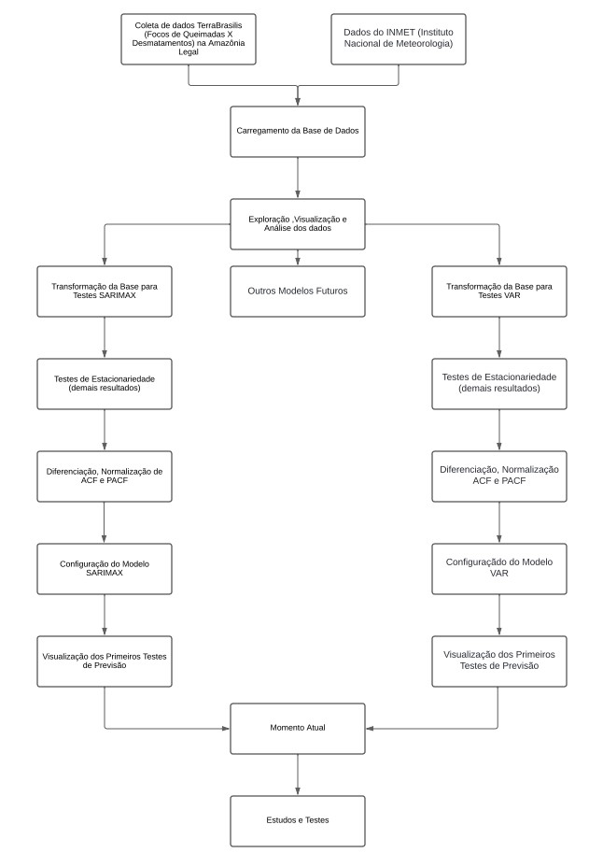Figura 1: Diagrama de Solução. Elaborada pelo próprio autor

11

**5-Modelo Base- SARIMAX**

O SARIMAX (Seasonal Autoregressive Integrated Moving Average with Exogenous Factors) é um modelo estatístico, que leva em conta a sazonalidade; é a extensão do modelo SARIMA, que permite a inclusão de variáveis exógenas, ou seja, variáveis que podem afetar a Série Temporal que não são parte do próprio processo de Séries Temporais. Essas variáveis desempenham papéis significativos no contexto queimadas e desmatamentos e que podem influenciar, pois devido a altas temperaturas, a probabilidade de propagação do fogo devido às condições de seca torna a vegetação mais suscetível a incêndios, assim como a umidade, quando elevada, a probabilidade de incêndios é bem menor. Quanto a velocidade dos ventos, podem desempenhar um papel crucial na propagação do fogo quando os ventos são fortes, aumentando a área afetada pelo incêndio e a direção que determina para onde o fogo se espalhará.

Iniciamos a implementação do modelo base, o Modelo SARIMAX para uma análise de previsão em Séries Temporais para os 9 estados da Amazônia Legal, ajustado automaticamente. Foi definido o número de períodos para as variações futuras (12 meses) ou que poderá ser alterado de acordo com a necessidade e o período desejado. Os diagnósticos do modelo foram plotados, tais como: histogramas dos resíduos (erros), gráfico QQ (Quantile – Quantile), autocorrelação dos resíduos (ACF) e autocorrelação parcial dos resíduos (PACF). Esses dois últimos são erros para verificar se eles têm algum padrão significativo de autocorrelação. Calculamos também, as métricas de erro (MSE, MAE, RMSE) para cada estado. Esses códigos também dividem os dados em treino (80%) e teste (20%) e ajusta o modelo para gerar particularidade.

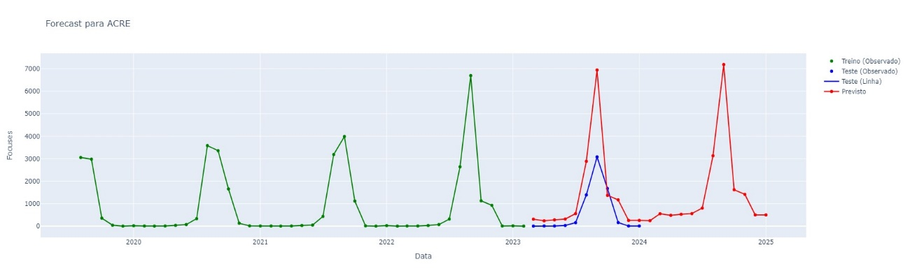

Figura 2- Gráfico que mostra a quantidade de dados para treino (80%) e para teste (20%) no estado do Acre

12

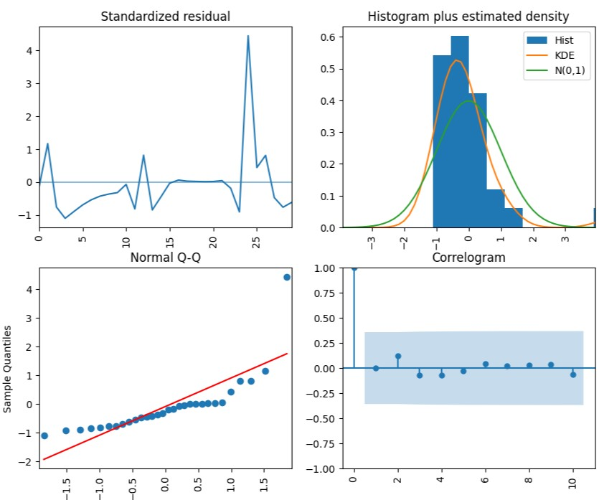

Figura 3- Gráficos que apresentam os histogramas de resíduos (erros), Gráfico QQ (Quantile – Quantile), referentes ao estado do Acre.

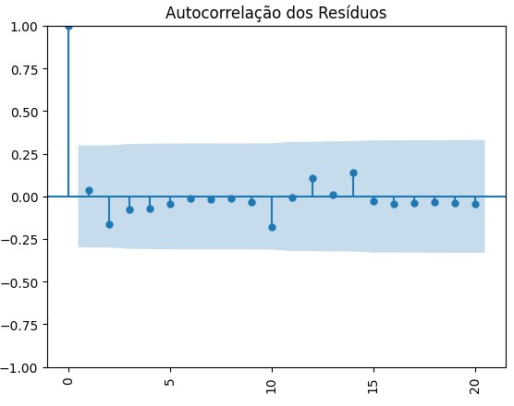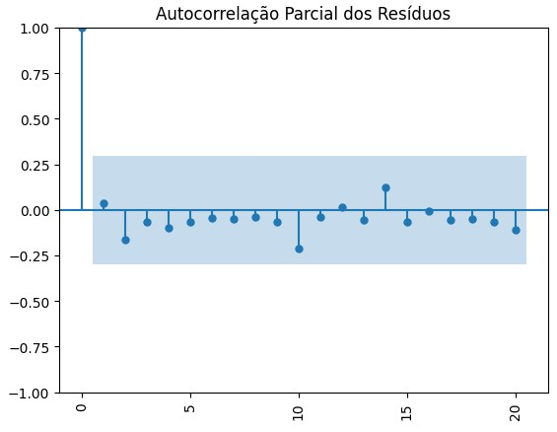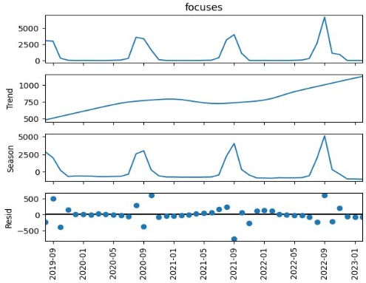

Figura 4- Gráficos que apresentam os gráficos de autocorrelação de resíduos (ACF) , autocorrelação de resíduos (PACF) e a quantidade de focos de incêndio no estado no Acre.

13

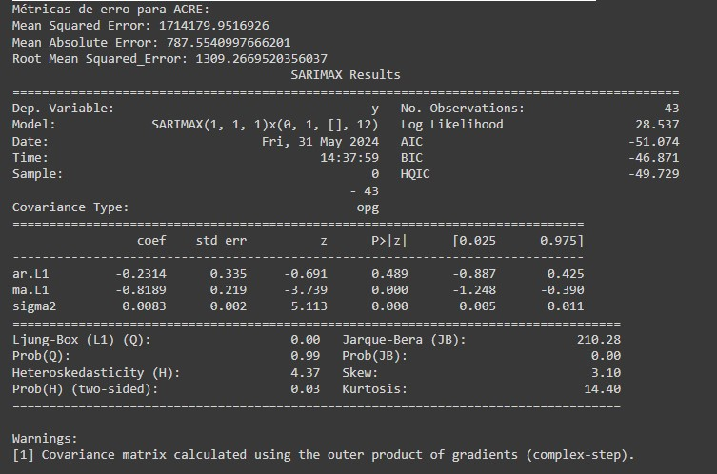

Figura 5- Resultados das métricas de erro para o estado do Acre.

Percebe-se que foram usadas três métricas de erro: erro quadrático médio (MSE), erro médio absoluto (MAE) e a raiz quadrática do erro médio (RMSE). Usando essas métricas vemos que os resultados no estado do Acre apresentam um erro significativo para as previsões, sugerindo melhorias.

Neste artigo, colocamos somente os resultados do estado do Acre, pois pelo fato de a Amazônia Legal conter 9 estados, ficaria muito extenso colocar todos os resultados. Caso deseja ver os resultados dos outros estados, disponibilizaremos o link do nosso Google Colab, onde realizamos todas as análises.

**Link Google Colab:** <https://colab.research.google.com/drive/1Ldf87X-Xd8wF1-bMKhzS20ArJqG_bQso#scrollTo=jot0aN41G-d6>

14

**6-Modelo – VAR**

O modelo VAR ( Vector Auto Regressive) é um modelo estatístico utilizado para analisar e fazer previsões em séries temporais multivariadas, ou seja, conjunto de dados que consistem em múltiplas séries temporais observadas simultaneamente ao longo do tempo, como neste projeto, onde vamos prever focos de queimadas para 2025 levando em consideração as temperaturas, velocidade dos ventos, chuvas e outros.

O modelo VAR é definido como:

*Yt*​=*c*+*A*1​*Yt*−1​+*A*2​*Yt*−2​+…+*Ap*​*Yt*−*p*​+*ϵt*​ onde,

*Yt* é um vetor de dimensão p contendo variáveis no tempo t

*c* é uma matriz de constantes

*A*1, *A*2... *Ap*​ são matrizes de coeficientes auto-regressivos

*ϵt*​ é um vetor de resíduos ou erros

Fonte: Elaborado pelo próprio autor

Resumindo, o modelo VAR é uma ferramenta flexível e poderosa para análise e previsão de séries temporais multivariadas, permitindo capturar relações de retroalimentação e dinâmicas complexas entre múltiplas variáveis ao longo do tempo.

Logo, no projeto, o VAR irá analisar e descrever a interação entre os focos de queimadas com as temperaturas, por exemplo. Uma vez estimado esse modelo, poderemos nos perguntar se existe ou não causalidade nessa relação ou em relação às outras variáveis. Disponível em: <https://shallbd.com/pt/entendendo-a-formula-do-modelo-var-um-guia-abrangente/> e <https://1library.org/article/modelo-autorregressivo-vetorial-var-m%C3%A9todos-de-an%C3%A1lise.qmj1g69q> Acesso em: 23/04/24.

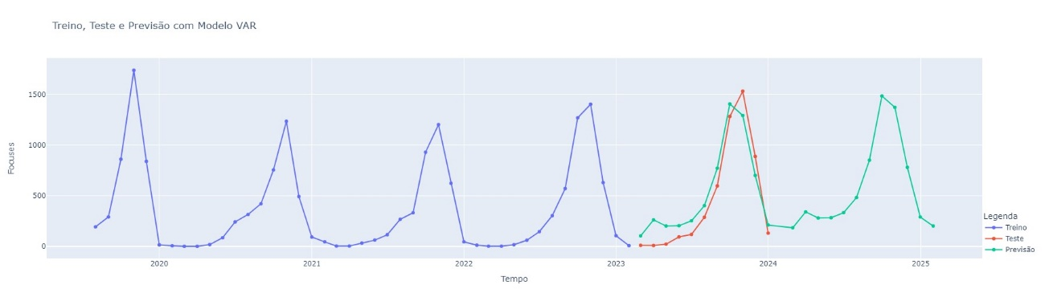

Figura 6- Dados para Treino, Teste e Previsões com o Modelo VAR para o estado do Maranhão.

15

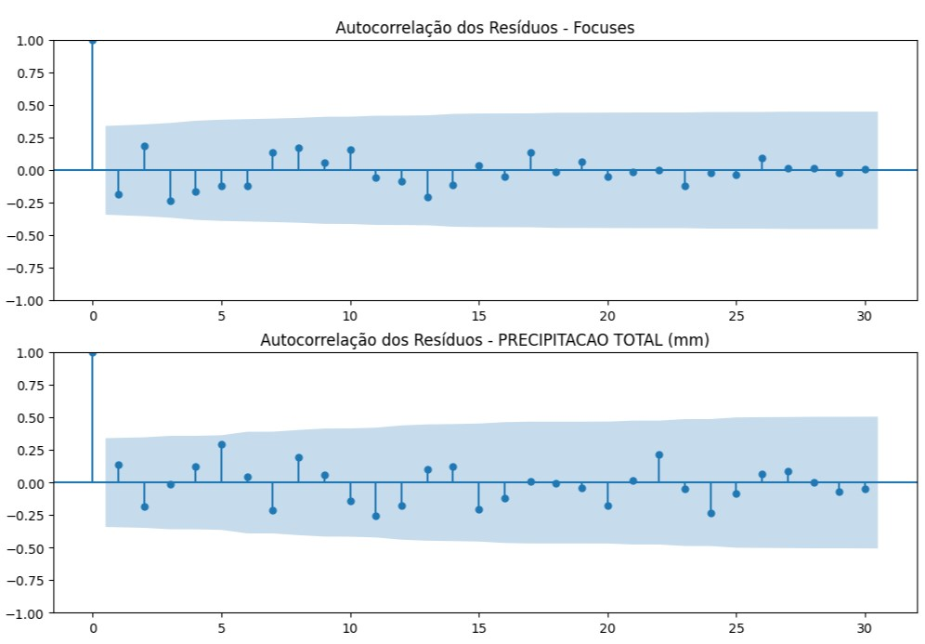

Figura 7- Gráficos que apresentam os resultados da autocorrelação de resíduos (ACF) para a quantidade de focos de incêndio e precipitação total no estado do Maranhão.

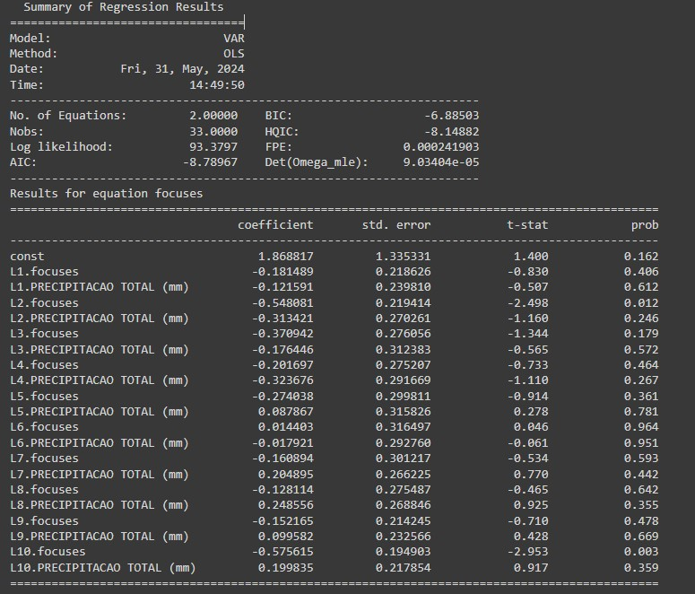

Figura 8- Resultados do VAR para a quantidade de focos de incêndio no estado do Maranhão

16

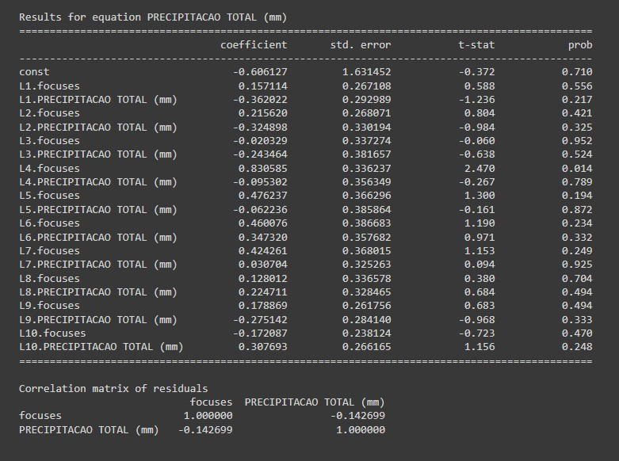

Figura 9- Resultados do VAR para a quantidade de precipitações totais no estado do Maranhão.

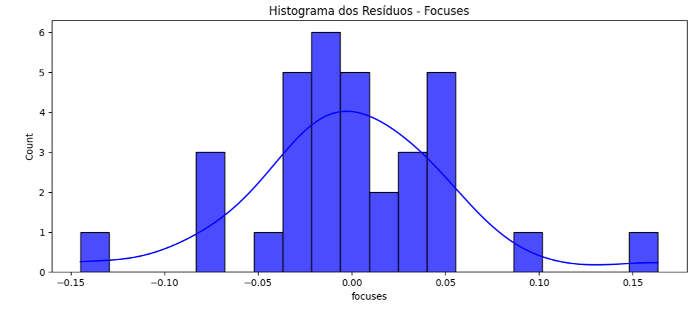

Figura 10- Gráfico que apresenta a quantidade de resíduos (erros) nos focos de incêndio no Maranhão.

17

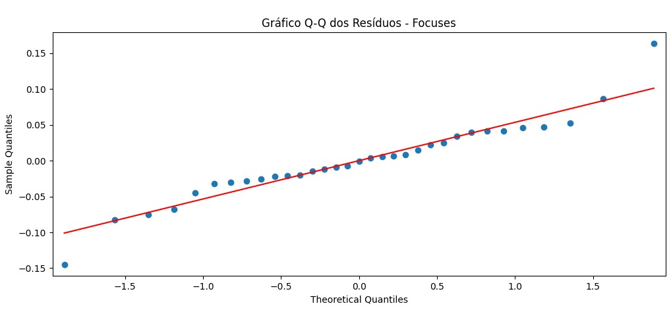

Figura 11- Gráfico que apresenta a quantidade de resíduos em um gráfico Quantile- Quantile.

**7- Discussão**

Este projeto tem como finalidade buscar resolver um problema relevante da sociedade vinculada a uma das ODS (Objetivos de Desenvolvimento Sustentável), saúde e bem estar, ação climática e vida terrestre, usando Séries Temporais. Portanto, escolhemos um banco de dados do Portal TerraBrasilis sobre focos de queimadas X desmatamentos na Amazônia Legal e, também, a base de dados do INMET (Instituto Nacional de Meteorologia) que nos ajudou a desenvolver modelos de previsão, pois o nosso objetivo principal e contribuir com a diminuição desses eventos os quais causam um grande impacto sobre o clima, níveis de poluentes atmosféricos, destruição de recursos florestais, biodiversidade entre outros.

Os modelos desenvolvidos nos mostraram que as variáveis independentes, como precipitação, temperatura, umidade e velocidade do vento não influenciam diretamente nos focos de queimadas.

As últimas notícias nos revelam que há um crescimento recorde de queimadas na região estudada. Foram 8895 focos de incêndio de janeiro a abril de 2024, um crescimento de 154% em relação ao mesmo período de 2023, segundo o INPE (Instituto Nacional de Pesquisas Espaciais). Portanto, com essa análise em séries temporais, com o desenvolvimento das previsões até janeiro de 2025, podemos perceber que os focos de queimadas são influenciados por uma combinação de fatores humanos e climáticos. As atividades humanas, como desmatamento e manejo inadequado do fogo, são as principais causas iniciais dos incêndios. No entanto, as condições climáticas determinam a facilidade com que esses incêndios se espalhem e a severidade que podem causar.

18

**8- Conclusão**

Portanto a modelagem escolhida por nós, SARIMAX e VAR, nos apresentaram variações significativas no desempenho entre os estados, sendo Roraima e Tocantins os estados que se destacaram e onde os modelos apresentaram um desempenho satisfatório.

Portanto, concluímos que não há um modelo claramente superior em todos os estados. A escolha entre SARIMAX e VAR pode depender do estado especifico e das condições dos dados.

Ainda temos muitas coisas para melhorar neste projeto, como por exemplo, personalizar os modelos para cada estado, pode ser uma abordagem eficaz, considerando as dinâmicas únicas e as variáveis exógenas relevantes para cada região. Podemos, também, explorar outros modelos, assim como técnicas de Machine Learning que possam proporcionar ganhos significativos em precisão. Outro ponto importante, é continuar monitorando o desempenho dos modelos e atualizá-los regularmente com novos dados para capturar mudanças nas dinâmicas subjacentes. Aí pensamos, se não fosse melhor optarmos por fazer esse projeto em Dados IoT, pois aplicar o modelo de IoT para prever focos de queimadas e desmatamentos poderia nos oferecer várias vantagens e potencialmente melhorar a previsão dos resultados, pois a coleta dos dados em tempo real, a integração de múltiplas fontes de dados e o uso de técnicas avançadas de Machine Learning e IA poderiam oferecer insights profundos e ações práticas para enfrentar esse complexo desafio.

Logo, concluímos que o objetivo inicial referente às previsões foi atingido, mesmo com resultados não tão satisfatórios e quanto as limitações, inicialmente sentimos dificuldades de encontrar referenciais teóricos que pudessem auxiliar-nos durante o projeto.

**9- Trabalhos Futuros**

Nos próximos passos deste projeto, será essencial personalizar os modelos para cada estado da Amazônia Legal. Reconhecemos que as dinâmicas de queimadas e desmatamentos variam significativamente entre regiões devido a fatores climáticos, socioeconômicos e ambientais. Portanto, desenvolver modelos específicos para cada estado pode melhorar a precisão das previsões. Implementar variáveis exógenas específicas de cada região, como práticas agrícolas locais, políticas de manejo de florestas e padrões de ocupação do solo, pode fornecer um contexto mais relevante para as previsões.

Além disso, explorar novas abordagens de modelagem, incluindo técnicas avançadas de Machine Learning e Inteligência Artificial, pode oferecer melhorias substanciais. Modelos como redes neurais, árvores de decisão e algoritmos de Deep Learning podem capturar padrões complexos e não lineares nos dados, potencialmente superando os métodos tradicionais como SARIMAX e VAR. A incorporação de técnicas de ensemble, que combinam múltiplos modelos, também pode aumentar a robustez e a precisão das previsões.

19

A integração de Dados IoT (Internet das Coisas) representa uma direção promissora para este projeto. Utilizando sensores em tempo real para monitorar variáveis ambientais como temperatura, umidade, velocidade do vento e níveis de precipitação, podemos obter dados mais granulares e atualizados. Esta abordagem permitirá responder rapidamente às mudanças nas condições ambientais e ajustar os modelos de previsão de forma dinâmica. A coleta contínua de dados de múltiplas fontes pode enriquecer a base de dados e melhorar a capacidade de detecção precoce de focos de queimadas e desmatamentos.

Finalmente, é crucial manter um monitoramento contínuo e atualização regular dos modelos desenvolvidos. À medida que novas informações e dados se tornam disponíveis, os modelos devem ser reavaliados e recalibrados para capturar mudanças nas dinâmicas subjacentes. Além disso, a colaboração com instituições de pesquisa, organizações governamentais e ONGs pode proporcionar acesso a novos recursos e dados, além de permitir uma abordagem mais integrada e abrangente para enfrentar os desafios de queimadas e desmatamentos na Amazônia Legal.

**10-Referência**

Foram pesquisados alguns estudos, trabalhos científicos, revistas e vídeos sobre sobre Séries Temporais e a questão das queimadas e desmatamentos no Brasil, muitas explanações e algoritmos que podem auxiliar numa análise a ser realizada

FRONZA,Guilherme ; SILVA,Thaciane- Revista Galileu, publicada em 23 de junho de 2022 – “Como novas tecnologias ajudam a identificar desmatamento na Amazônia. Disponível em:<https://revistagalileu.globo.com/Ciencia/Meio-Ambiente/noticia/2022/06/como-novas-tecnologias-ajudam-identificar-desmatamento-na-amazonia.html> Acesso em:23/03/2024

CARMO,Wanderley ; CARMO, Maria das Graças – Revista Científica do Instituto Ideia – RJ , publicado em 2019 –“Desmatamento, queimadas e ameaça de extinção da flora e fauna na Amazônia Brasileira”. Disponível em: <https://revistaideario.com/pdf/desm/revista.ideario.15n.02_2019/revista.ideario.n15_02.2019.049_desmatamento.queimadas.pdf>. Acesso em :24/04/2024

CARDOSO,Jean – “Pray for Amazonia”, “Uma breve análise de Séries Temporais”, publicado em 25 de setembro de 2019. Disponível em: <https://www.linkedin.com/pulse/prayforamazonia-uma-breve-an%C3%A1lise-de-s%C3%A9ries-temporais-cardoso/> Acesso em:07/03/2024

PAPARELLI,A.Maxwell –“Time series (Séries Temporais) com Python. Disponível em: <https://maxwellpaparelli.medium.com/time-series-s%C3%A9ries-temporais-com-python-f4e74fd45b0b> Acesso em:11/03/2024

JAIN,Aarshay –“Guia completo para criar Time Series(com código em Python), publicado em 10 de outubro de 2016. Disponível em: <https://www.vooo.pro/insights/guia-completo-para-criar-time-series-com-codigo-em-python/> Acesso em 11/03/24

20

Vídeo aula (Parte1), “Séries Temporais com Python, Pandas ,Statsmodels” , ORMaster de 2020. Disponível em em:<https://br.video.search.yahoo.com/search/video?fr=mcafee&p=series+temporais+com+sazonalidade+e+tendencia+em+python&type=E210BR91199G91653#id=3&vid=67f27a87c200721983387b176765a8bb&action=click> Acesso em: 12/03/24

FILHO,Mario – “Machine Learning”, “Séries Temporais” , publicado em 27 de fevereiro de 2023. Disponível em: <https://mariofilho.com/tags/series-temporais/> Acesso em: 12/03/24

OLIVEIRA, R., Abarracin, OYE, Silva, GR (2024) [Introdução às Séries Temporais: Uma Abordagem Prática em Python](https://github.com/Introducao-Series-Temporais-em-Python/Book) . Editora Mackenzie.

NIELSEN,Aileen. Análise Prática de Séries Temporais. Editora Alta Books

MARTIN,Amanda Caroline;HENNING,Elisa;WALTER,M.F.C.Olga;KONRATH,Andrea Cristina- Revista Espacios, Vol.37, Número 06, pág.29,”Análise de Séries Temporais para previsão da evolução de número de automóveis no Município de Joinville”, publicado em 2016. Disponível em: <https://qualimetria.ufsc.br/files/2016/05/Revista-ESPACIOS-_-Vol.pdf> Acesso em:22/04/24

SANTOSO,B.Angga; WIDODO,Tri – Jurnal SISFOKOM, Vol 13, pag 119-129, publicado em 25 de fevereiro de 2024 –“Predicting the Number of Forest na Land Fire Hotspot Occurrences Using the ARIMA and SARIMA Methods”. Disponível em: <https://jurnal.atmaluhur.ac.id/index.php/sisfokom/article/view/2018/978> Acesso em:25/04/24

CHEN,Yang;RANDERSON,T.James “et all”, Journal of Advances in Modeling Earth Sistems – “Previsão de emissões globais de incêndios em escalas de tempo subsazonais e sazonais”, publicado em 24 de agosto de 2020. Disponível em: <https://agupubs.onlinelibrary.wiley.com/doi/full/10.1029/2019MS001955> Acesso em:25/04/24

(Obs; esse link não está entrando com Ctrl+clic, tem que copiar e colar)

21